SOLICITUD DE PRUEBAS
Subdirección de Desarrollo y Tecnología

El objetivo del presente formato es presentar un plan de qué se debe tener en cuenta para realizar las pruebas de los diferentes desarrollos que sean solicitados a la Subdirección de Desarrollo y Tecnología, estableciendo el alcance definitivo, las funcionalidades a probar y un cronograma de trabajo.

- DATOS GENERALES
Nombre del Proyecto | Talentos Para El Empleo - BECAS
Fecha de Solicitud | 18 de Agosto de 2015
Módulo a Probar | Funcionalidad cierre de módulo

- REQUERIMIENTO PARA LA PRUEBA
Nombre del requerimiento o proceso | Cierre de módulo de programas con más de un módulo.
Ambiente de Pruebas
   | Información
  URL Pruebas | http://REM/FTTalentosEmpleo/
  Versión aplicativo | V - 12.0
  ¿Ambiente de pruebas? | Si
  Base de datos. | SPE_FormacionTrabajo
  Usuario base de datos. | sa
  Clave usuario base de datos. | MintLavo2013
  Usuarios de la aplicación. | Ver documentos anexos
Alcance de la prueba | Evidenciar que desde el Sistema de Información “Talentos para el Empleo” con el perfil de Institución, y desde cualquier convocatoria, el usuario pueda acceder a la opción de cerrar módulo y formalizar cierre de módulo por beneficiario.  Dentro del alcance de pruebas de éste proceso, no se abarca los procesos de preinscripción, matrículas ni seguimiento. Pero, sí el encargado de asegurar la Calidad del Sistema de Información “Talentos para el Empleo”, considera pertinente realizar los respectivos procesos de aseguramiento de la calidad, puede remitirse a la documentación existente de pruebas.
Funcionalidades a verificar | P-001 Cerrar Módulo  P-002 Formalizar Cierre de Módulo
Descripción prueba  P-001 | P-001 | Cerrar Módulo  - Ingresar al sistema con un usuario con perfil de Institución.  - Seleccionar una Convocatoria.  - Seleccionar la opción de Menú “Cierre” → “Cerrar Módulo”. En esta opción de menú aparece un listado de todos los módulos, los cuales se encuentran discriminados por sede, paquete, programa, módulo y jornada.  - Estos módulos son los que contiene la institución en la convocatoria seleccionada.  - Así mismo, en el listado aparece, el estado y el detalle, del estado del módulo.  - Los estados que pueden tener los módulos son:  - Un módulo no se puede cerrar si tiene alguna planilla con estado GENERADA.  - Cuando se va a cerrar un módulo que contiene módulos anteriores, el sistema valida que no pueda cerrarlo hasta no formalizar el cierre del módulo anterior.  - Inicialmente, los módulos aparecen con el estado ABIERTO y EN CURSO.  - Cuando se realice el cierre del módulo, su estado pasará a CERRADO y el detalle del estado será SIN FORMALIZAR.  - Y cuando se realice la formalización de cada uno de los beneficiarios del módulo, el estado del módulo pasará a CERRADO y el detalle del estado será FORMALIZADO.  - Para realizar el cierre del módulo, el usuario debe oprimir el botón “C” de Cerrar Módulo.  - Si el módulo que se está cerrando tiene módulos posteriores, entonces el sistema automáticamente, crea el módulo siguiente. Este módulo se verá en la lista de módulos una vez contenga al menos un beneficiario matriculado.  - El modelo de base de datos para evidenciar en base de datos los cambios realizados por el proceso de cierre de módulo es el siguiente:
  ESTADO | DETALLE ESTADO
  ABIERTO | EN CURSO
  CERRADO | SIN FORMALIZAR
  CERRADO | FORMALIZADO
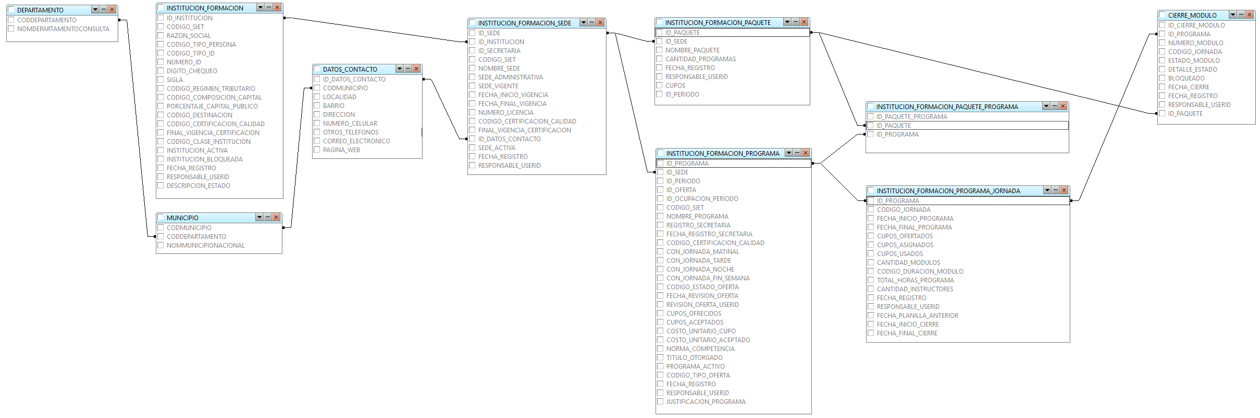
Tabla DEPARTAMENTO
Indice de la tabla: CODDEPARTAMENTO
Nombre departamento: NOMDEPARTAMENTOCONSULTA

Tabla MUNICIPIO
Indice de la tabla: CODMUNICIPIO
Enlace tabla DEPARTAMENTO: CODDEPARTAMENTO
Nombre municipio: NOMMUNICIPIONACIONAL

Tabla DATOS_CONTACTO
Indice de la tabla: ID_DATOS_CONTACTO
Enlace tabla MUNICIPIO: CODMUNICIPIO
Nombre municipio: NOMMUNICIPIONACIONAL

Tabla INSTITUCION_FORMACION
Indice de la tabla: ID_INSTITUCION
Nombre institución: RAZON_SOCIAL
NIT: NUMERO_ID

Tabla INSTITUCION_FORMACION_SEDE
Indice de la tabla: ID_SEDE
Enlace tabla INSTITUCION_FORMACION: ID_INSTITUCION
Enlace tabla DATOS_CONTACTO: ID_DATOS_CONTACTO
Nombre sede: NOMBRE_SEDE

Tabla INSTITUCION_FORMACION_PROGRAMA
Indice de la tabla: ID_PROGRAMA
Enlace tabla INSTITUCION_FORMACION_SEDE: ID_SEDE
Enlace convocatoria: ID_PERIODO
Nombre programa: NOMBRE_PROGRAMA
Total cupos por programa: CUPOS_OFRECIDOS

Tabla INSTITUCION_FORMACION_PAQUETE
Indice de la tabla: ID_PAQUETE
Enlace tabla INSTITUCION_FORMACION_SEDE: ID_SEDE
Enlace convocatoria: ID_PERIODO
Nombre paquete: NOMBRE_PAQUETE
Total programas contenidos en el paquete: CANTIDAD_PROGRAMAS
Total cupos por paquete: CUPOS

Tabla INSTITUCION_FORMACION_PAQUETE_PROGRAMA
Indice de la tabla: ID_PAQUETE_PROGRAMA
Enlace tabla INSTITUCION_FORMACION_PAQUETE: ID_PAQUETE
Enlace tabla INSTITUCION_FORMACION_PROGRAMA: ID_PROGRAMA

Tabla INSTITUCION_FORMACION_PROGRAMA_JORNADA
Indice de la tabla: ID_PROGRAMA, CODIGO_JORNADA
Enlace tabla INSTITUCION_FORMACION_PROGRAMA: ID_PROGRAMA
Fecha inicio seguimiento: FECHA_INICIO_PROGRAMA
Fecha final seguimiento: FECHA_FINAL_PROGRAMA
Total módulos contenidos en el programa: CANTIDAD_MODULOS
Total cupos por programa: CUPOS_OFERTADOS

Tabla CIERRE_MODULO
Indice de la tabla: ID_PAQUETE , ID_PROGRAMA, CODIGO_JORNADA
Enlaces tabla INSTITUCION_FORMACION_PROGRAMA_JORNADA: ID_PROGRAMA, CODIGO_JORNADA
Enlace tabla INSTITUCION_FORMACION_PAQUETE: ID_PAQUETE
Módulo: NUMERO_MODULO
Estado módulo: ESTADO_MODULO
Detalle estado módulo: DETALLE_ESTADO
Fecha cierre: FECHA_CIERRE
Descripción prueba  P-002 | P-002 | Formalizar Cierre de Módulo  - Ingresar al sistema con un usuario con perfil de Institución.  - Seleccionar una Convocatoria.  - Seleccionar la opción de Menú “Cierre” → “Formalizar Cierre Módulo”.  - En esta opción de menú, aparece un listado de todos los beneficiarios matriculados y con relación vigente, según la convocatoria seleccionada, discriminándose por sede, paquete, programa, módulo y jornada.  - Así mismo, aparece el estado inicial y final del beneficiario con respecto al módulo.  - Los estados que pueden tener los beneficiarios en esta funcionalidad son los siguientes:  - En el presente listado, el estado inicial del beneficiario siempre será MATRICULADO.  - Mientras que el estado final puede tener las (4) opciones anteriormente mencionadas en la tabla de Estado Final.  - Los diferentes casos para formalizar el cierre de módulo son los siguientes:  - Cierre del primer programa del paquete:  - En este caso el beneficiario debe quedar con estado final del módulo del programa como CERRADO.  - El documento soporte para este caso solamente es el certificado de asistencia.  - Si el módulo del programa que está cerrando, tiene módulos posteriores, el sistema automáticamente creará un nuevo registro para el módulo siguiente del beneficiario, con estado inicial MATRICULADO y estado final PENDIENTE.  - Cierre del último programa del paquete:  - En este caso el beneficiario debe quedar con estado final del módulo del programa como APROBADO o NO APROBADO.  - Los documentos soportes, para el caso de que el paquete sea APROBADO, son el certificado de asistencia y el diploma de aprobación del paquete.  - El documento soporte, para el caso de que el paquete sea NO APROBADO, es el certificado de asistencia únicamente.  - Si el último programa del paquete, contiene módulos posteriores, y el módulo que se está formalizando es inferior al total de módulos del programa, el estado final del módulo del programa debe quedar como CERRADO, y en este caso, el sistema automáticamente creará un nuevo registro para el módulo siguiente del beneficiario, con estado inicial MATRICULADO y estado final PENDIENTE.  - Cuando, el módulo a cerrar del programa es el último, el estado final del módulo del programa debe ser APROBADO o NO APROBADO.  - Cuando ya se ha formalizado el último módulo del último programa del paquete, todos los estados finales del beneficiario para todos los módulos de programas del paquete, pasarán automáticamente al estado APROBADO o NO APROBADO.  - Para realizar la formalización del cierre del módulo del programa por beneficiario, el usuario debe oprimir el botón “F” de Formalizar Cierre de Módulo.  - Enseguida, el sistema mostrará un listado de documentos soportes requeridos, para realizar el cierre del módulo del programa a cerrar.  - Los documentos soportes requeridos, varían si es el primer módulo del primer programa o el último módulo del último programa, tal como se explica en el punto 9.  - El modelo de base de datos para evidenciar en base de datos los cambios realizados por el proceso de cierre de paquete es el siguiente
  ESTADO INICIAL
  MATRICULADO
  ESTADO FINAL
  PENDIENTE
  CERRADO
  APROBÓ
  NO APROBÓ
  ESTADO FINAL | EXPLICACIÓN
  PENDIENTE | Se presenta cuando no se ha cerrado el módulo actual.
  CERRADO | Se presenta cuando se ha cerrado el módulo actual, pero existen más módulos sin cerrar dentro del paquete del beneficiario.
  APROBÓ | Se presenta cuando se han cerrado todos los módulos existentes del paquete del beneficiario, y el beneficiario aprobó el paquete.
  NO APROBÓ | Se presenta cuando se han cerrado todos los módulos existentes del paquete del beneficiario, pero el beneficiario no aprobó el paquete.
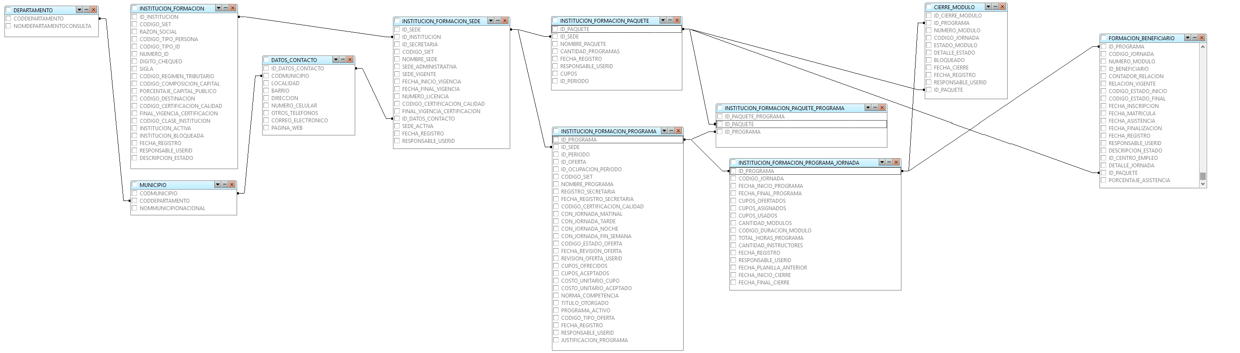
Tabla MUNICIPIO
Indice de la tabla: CODMUNICIPIO
Enlace tabla DEPARTAMENTO: CODDEPARTAMENTO
Nombre municipio: NOMMUNICIPIONACIONAL

Tabla DATOS_CONTACTO
Indice de la tabla: ID_DATOS_CONTACTO
Enlace tabla MUNICIPIO: CODMUNICIPIO
Nombre municipio: NOMMUNICIPIONACIONAL

Tabla INSTITUCION_FORMACION
Indice de la tabla: ID_INSTITUCION
Nombre institución: RAZON_SOCIAL
NIT: NUMERO_ID

Tabla INSTITUCION_FORMACION_SEDE
Indice de la tabla: ID_SEDE
Enlace tabla INSTITUCION_FORMACION: ID_INSTITUCION
Enlace tabla DATOS_CONTACTO: ID_DATOS_CONTACTO
Nombre sede: NOMBRE_SEDE

Tabla INSTITUCION_FORMACION_PROGRAMA
Indice de la tabla: ID_PROGRAMA
Enlace tabla INSTITUCION_FORMACION_SEDE: ID_SEDE
Enlace convocatoria: ID_PERIODO
Nombre programa: NOMBRE_PROGRAMA
Total cupos por programa: CUPOS_OFRECIDOS

Tabla INSTITUCION_FORMACION_PAQUETE
Indice de la tabla: ID_PAQUETE
Enlace tabla INSTITUCION_FORMACION_SEDE: ID_SEDE
Enlace convocatoria: ID_PERIODO
Nombre paquete: NOMBRE_PAQUETE
Total programas contenidos en el paquete: CANTIDAD_PROGRAMAS
Total cupos por paquete: CUPOS

Tabla INSTITUCION_FORMACION_PAQUETE_PROGRAMA
Indice de la tabla: ID_PAQUETE_PROGRAMA
Enlace tabla INSTITUCION_FORMACION_PAQUETE: ID_PAQUETE
Enlace tabla INSTITUCION_FORMACION_PROGRAMA: ID_PROGRAMA

Tabla INSTITUCION_FORMACION_PROGRAMA_JORNADA
Indice de la tabla: ID_PROGRAMA, CODIGO_JORNADA
Enlace tabla INSTITUCION_FORMACION_PROGRAMA: ID_PROGRAMA
Fecha inicio seguimiento: FECHA_INICIO_PROGRAMA
Fecha final seguimiento: FECHA_FINAL_PROGRAMA
Total módulos contenidos en el programa: CANTIDAD_MODULOS
Total cupos por programa: CUPOS_OFERTADOS

Tabla CIERRE_MODULO
Indice de la tabla: ID_PAQUETE , ID_PROGRAMA, CODIGO_JORNADA
Enlaces tabla INSTITUCION_FORMACION_PROGRAMA_JORNADA: ID_PROGRAMA, CODIGO_JORNADA
Enlace tabla INSTITUCION_FORMACION_PAQUETE: ID_PAQUETE
Módulo: NUMERO_MODULO
Estado módulo: ESTADO_MODULO
Detalle estado módulo: DETALLE_ESTADO
Fecha cierre: FECHA_CIERRE

Tabla FORMACION_BENEFICIARIO
Indice de la tabla: ID_FORMACION_BENEFICIARIO
Enlace tabla INSTITUCION_FORMACION_PAQUETE: ID_PAQUETE
Enlace tabla INSTITUCION_FORMACION_PROGRAMA_JORNADA: ID_PROGRAMA
Relación vigente: RELACION_VIGENTE
Código estado inicio: CODIGO_ESTADO_INICIO
Código estado final: CODIGO_ESTADO_FINAL
Fecha inscripción: FECHA_INSCRIPCION
Fecha matricula: FECHA_MATRICULA
Fecha finalización: FECHA_FINALIZACION
Descripción del estado: DESCRIPCION_ESTADO
Jornada: DETALLE_JORNADA
Porcentaje Asistencia: PORCENTAJE_ASISTENCIA

Documentos anexos | Documento con los usuarios del sistema de pruebas “LISTADO_USUARIOS_CLAVE.xls”.  Modelo Relacional de cierre de paquete y formalización cierre paquete.  “22-MER-Cierre-modulo.png”  “22-MER-Formalizacion-cierre-modulo.png”

- FIRMAS
Nombre | Rol
Jhony Alexander Rocha Avendaño | Desarrollador
Lady Johanna Ruíz González | Gestor de Calidad

